江苏联佑律师事务所

朱锦燕律师办理案件分析报告

案由分布
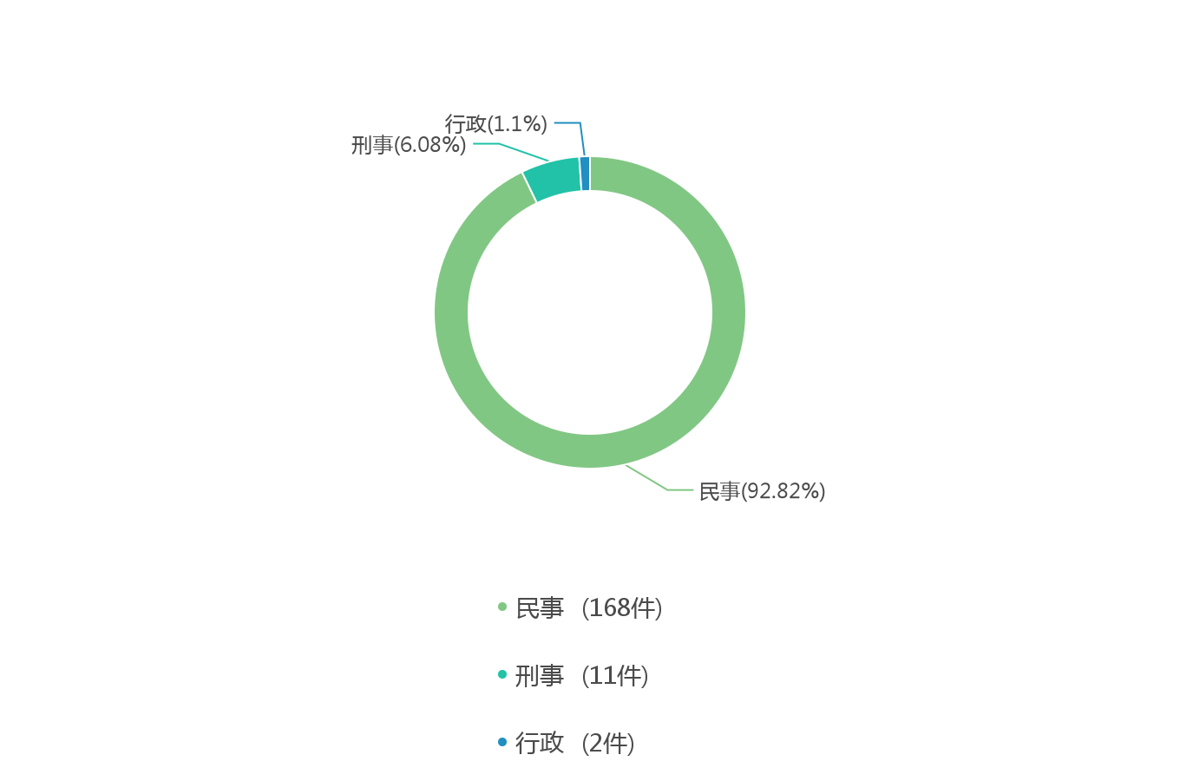
近一年来，从上面的案由分类情况可以看到，朱锦燕律师最主要的案由是民事，有168件，占一半以上，其次是刑事，行政。

行业分布
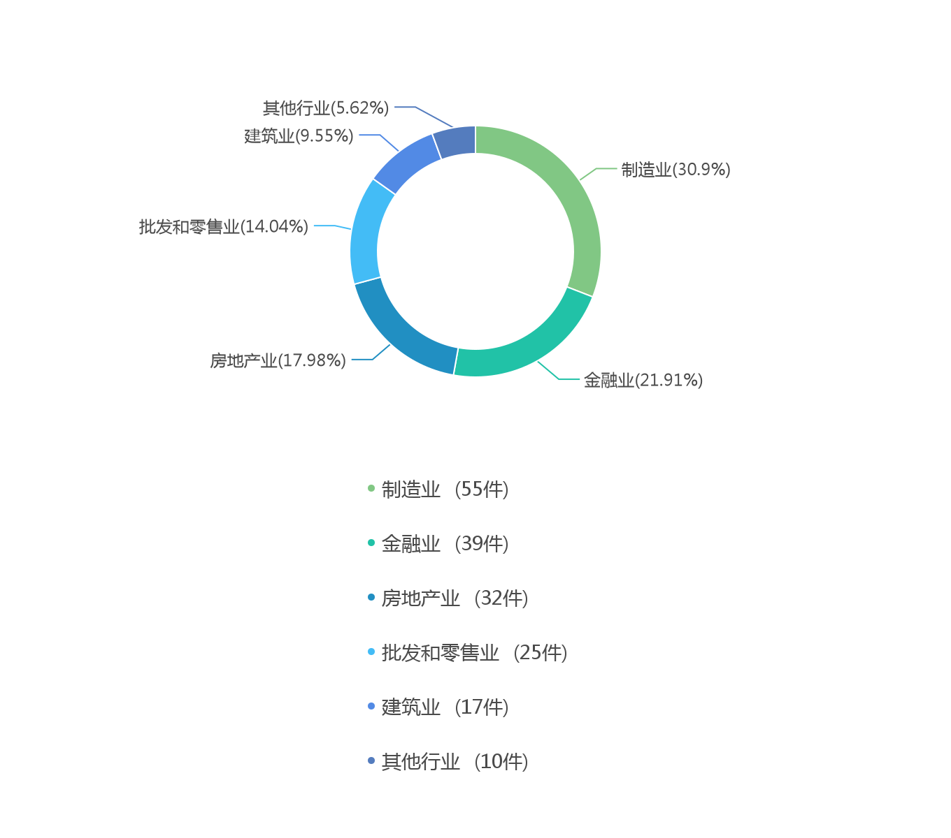
从上面的行业分类情况可以看到，当前的行业分布主要集中在制造业，金融业，房地产业，批发和零售业，建筑业。

程序分类
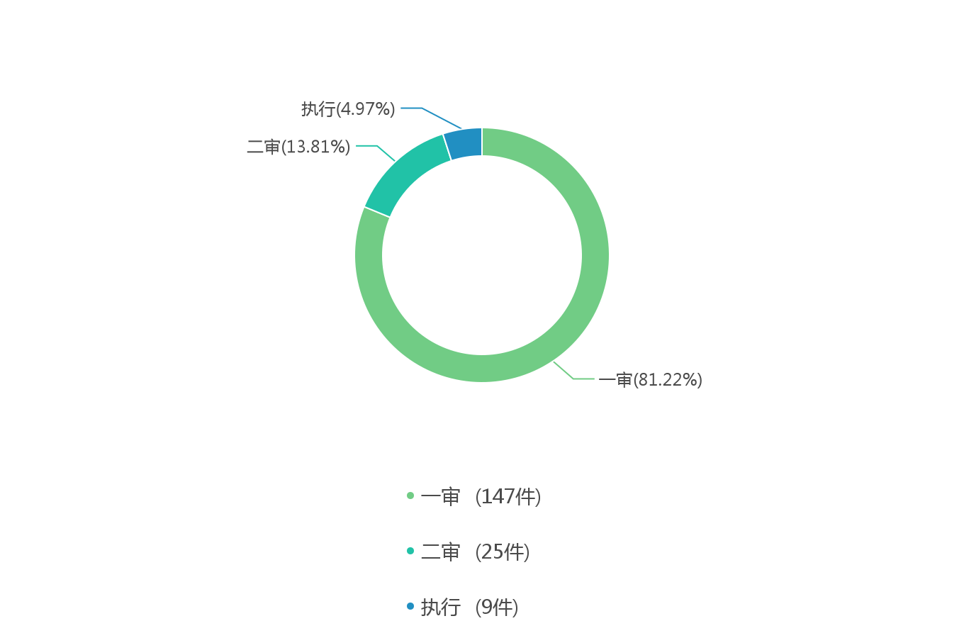
从上面的程序分类统计可以得出当前的审理程序分布状况，其中一审案件有147件，二审案件有25件，执行案件有9件。并能够推算出一审上诉率约为17.01%。

裁判结果
- 一审裁判结果
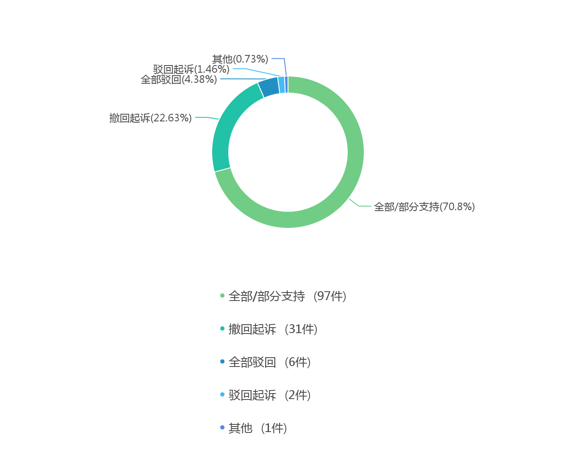
通过对一审裁判结果的可视化分析可以看到，当前条件下全部/部分支持的有97件，占比为70.80%；撤回起诉的有31件，占比为22.63%；全部驳回的有6件，占比为4.38%。

- 二审裁判结果
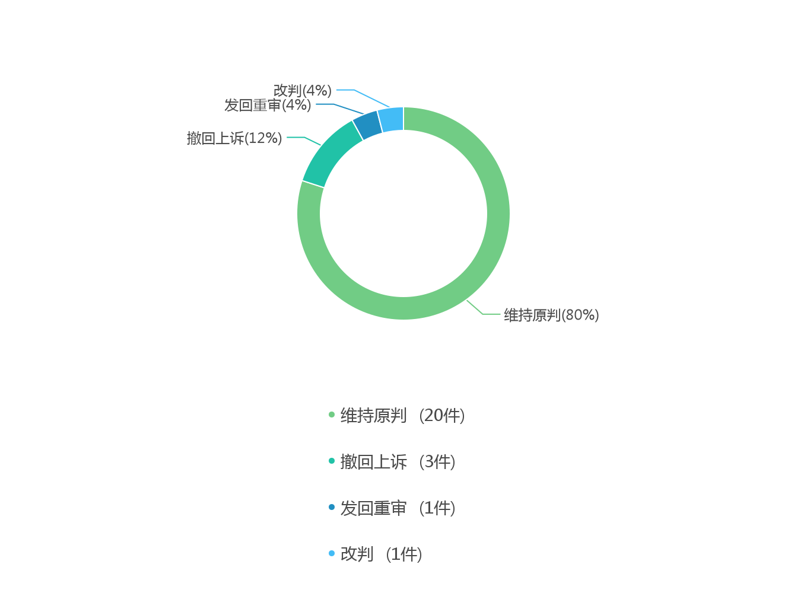
通过对二审裁判结果的可视化分析可以看到，当前条件下维持原判的有20件，占比为80.00%；撤回上诉的有3件，占比为12.00%；发回重审的有1件，占比为4.00%。

- 执行裁判结果
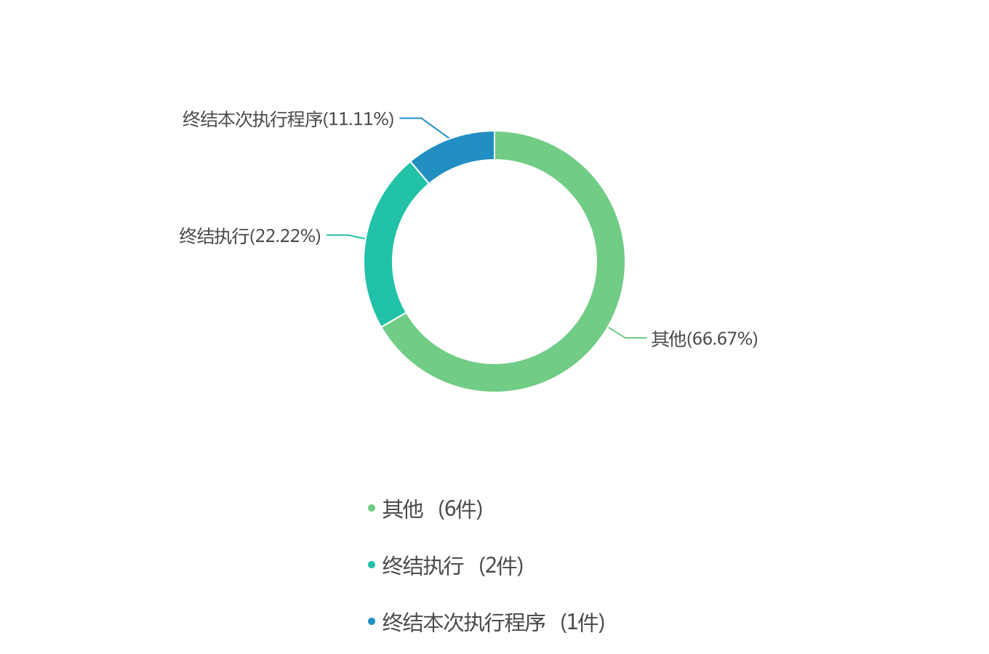
通过对执行裁判结果的可视化分析可以看到，当前条件下其他的有6件，占比为66.67%；终结执行的有2件，占比为22.22%；终结本次执行程序的有1件，占比为11.11%。

- 主刑
通过对主刑的可视化可以看到，当前条件下包含有期徒刑的案件有10件，包含拘役的案件有1件。
其中包含缓刑的案件有4件；免予刑事处罚的案件有0件。

- 附加刑
通过对附加刑的可视化可以看到，当前条件下件包含罚金的案件有8件。

标的额可视化
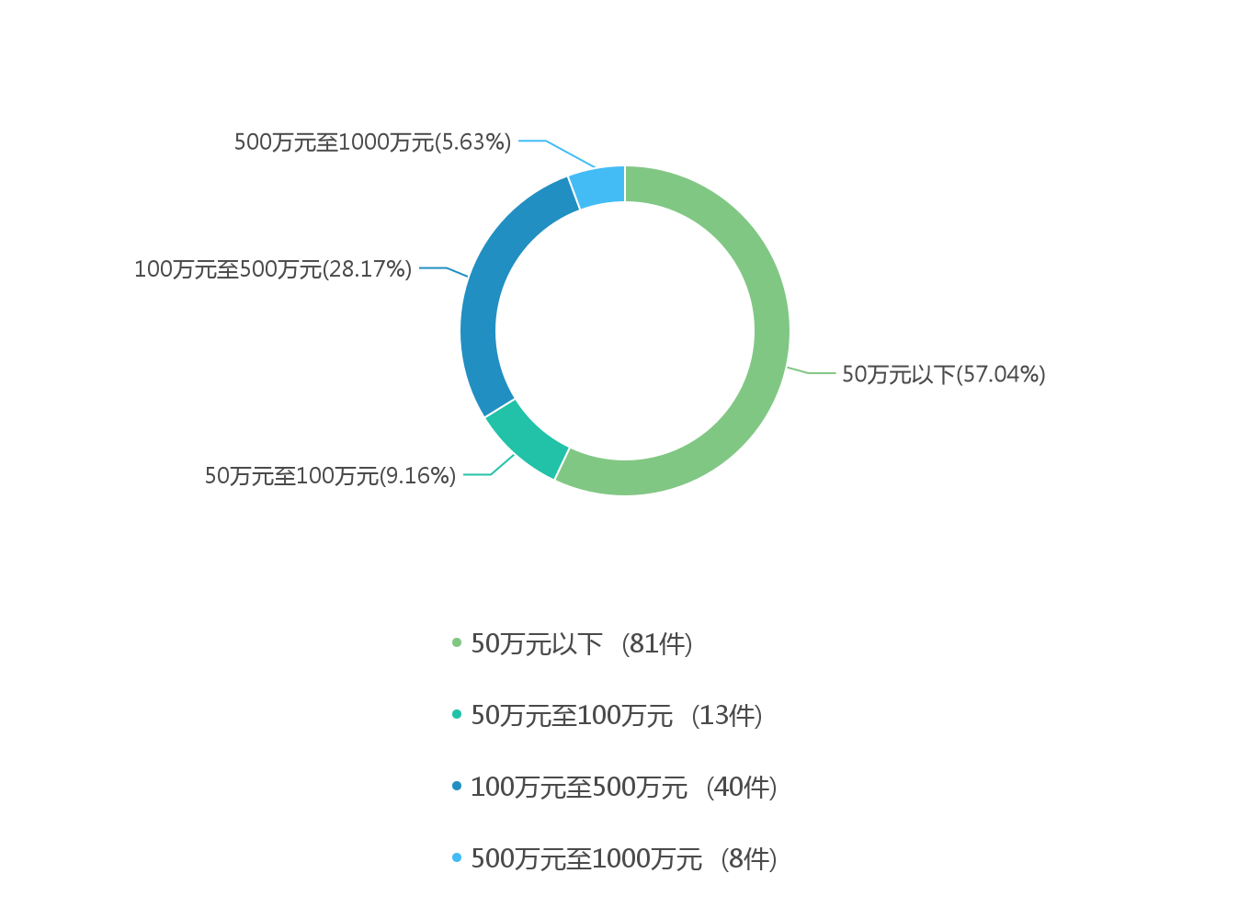
通过对标的额的可视化分析可以看到，标的额为50万元以下的案件数量最多，有81件，100万元至500万元的案件有40件，50万元至100万元的案件有13件，500万元至1000万元的案件有8件。

犯罪金额可视化
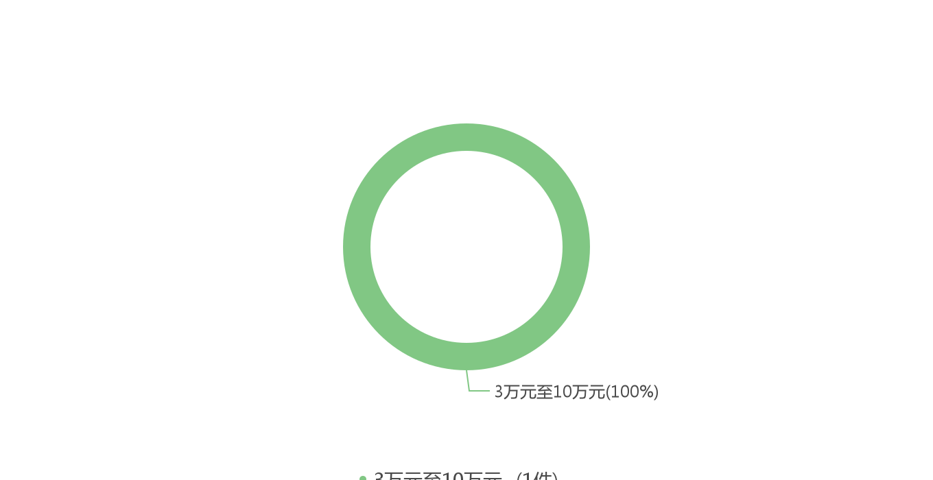
通过对犯罪金额的可视化分析可以看到，犯罪金额为3万元至10万元的案件数量最多，有1件。

审理期限可视化
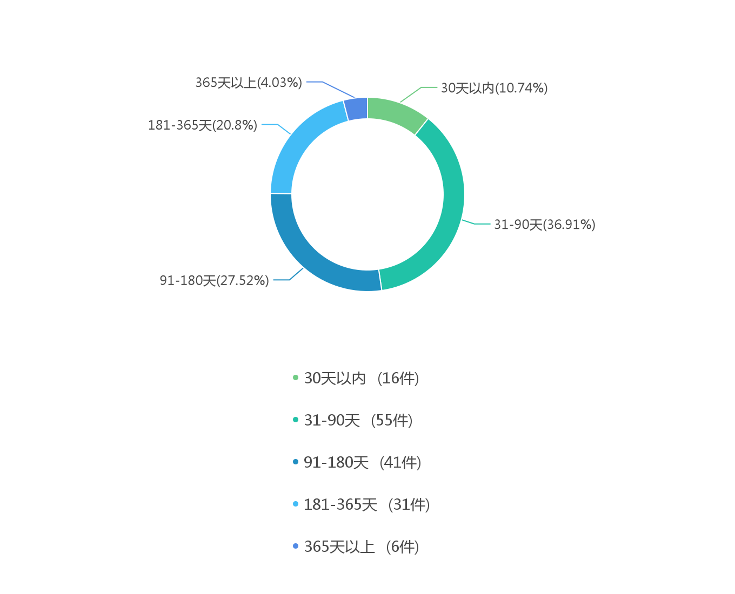
通过对审理期限的可视化分析可以看到，当前条件下的审理时间更多处在31-90天的区间内，平均时间为130天。

法院
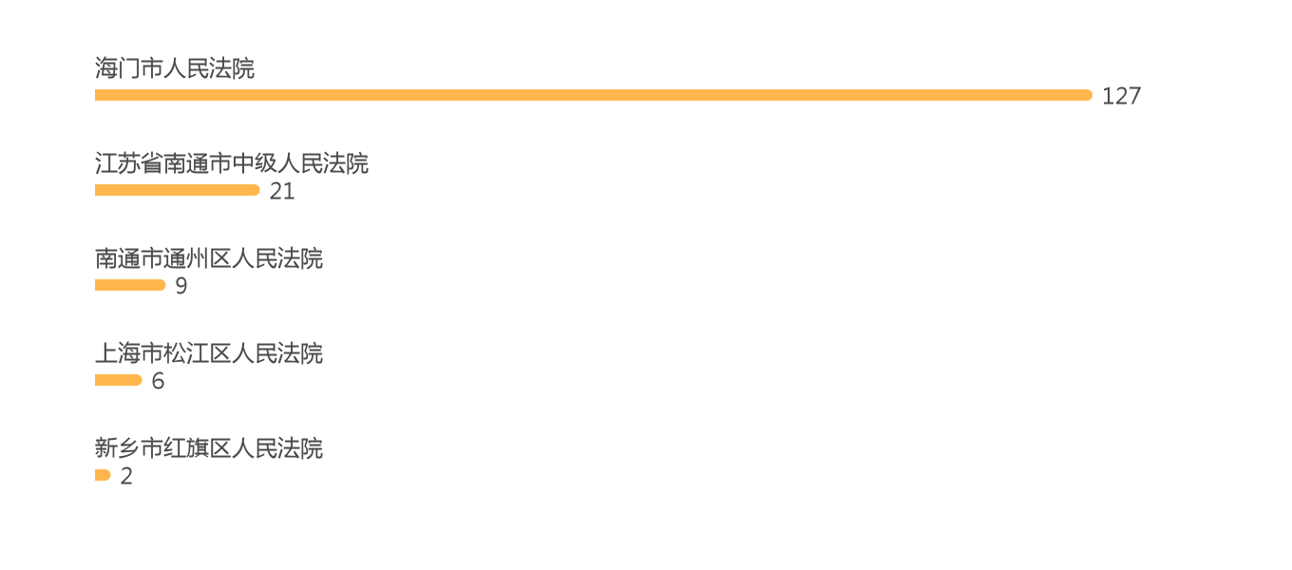
通过对法院的可视化分析可以看到，审理案件由多至少的法院分别为海门市人民法院、江苏省南通市中级人民法院、南通市通州区人民法院、上海市松江区人民法院、新乡市红旗区人民法院。

